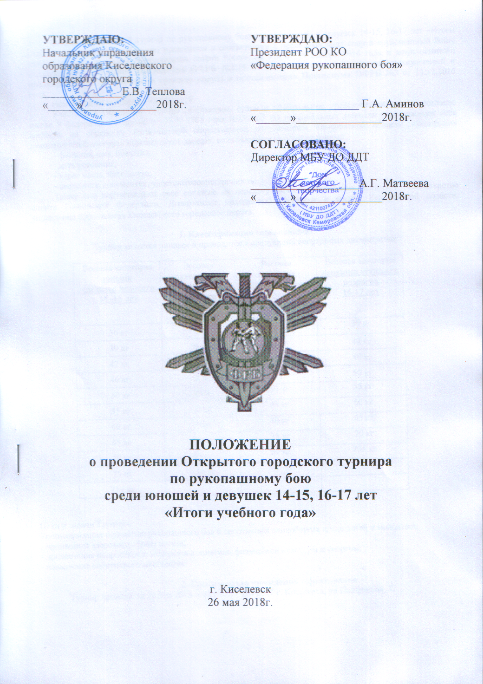
Открытый городской турнир по рукопашному бою среди юношей и девушек 14-15, 16-17 лет «Итоги учебного года» (Далее – Турнир) проводится в соответствии с правилами вида спорта «рукопашный бой», утвержденными приказом Министерства спорта России № 916 от 19 ноября 2014 года и дополнениями согласно постановлению Президиума ОФРБ №2\15 от 23.05.2015 года (порядок учёта замечаний и предупреждений за выходы за границу ковра) и постановления Президиума ОФРБ №3 от 11.12.2016 года.
Номер-код вида спорта 1000001411Я.
Участием в указанном Турнире спортсмены, судьи и официальные представители команд согласно статье 9 федерального закона от 27.07.2006 года №152-ФЗ «О персональных данных» подтверждают свое согласие на обработку Региональной общественной организацией Кемеровской области «Федерация рукопашного боя» своих персональных данных, включающие следующие данные:
- фамилия, имя, отчество;
- дата рождения;
- адрес места жительства;
- сведения о документах, удостоверяющих личность.
Также они подтверждают свое согласие на передачу своих персональных данных в Министерство спорта Российской Федерации, Департамент молодежной политики и спорта Кемеровской области, управление образования Киселевского городского округа.

1. Классификация соревнований
Турнир является личным и проводится в следующих спортивных дисциплинах:

Весовая категория  юноши  среднего возраста  14 -15 лет | Весовая категория девушки среднего возраста  14-15 лет | Весовая категория  юноши старшего возраста  16 -17 лет | Весовая категория девушки старшего возраста  16-17 лет
36 кг | 33 кг | 42 кг | 39 кг
39 кг | 36 кг | 46 кг | 42 кг
42 кг | 39 кг | 50 кг | 46 кг
46 кг | 42 кг | 55 кг | 50 кг
50 кг | 46 кг | 60 кг | 55 кг
55 кг | 50 кг | 65 кг | 60 кг
60 кг | 55 кг | 70 кг | 65 кг
65 кг | 60 кг | 75 кг | 70 кг
70 кг | 65 кг | 80 кг | 70+ кг
75 кг | 65+ кг | 80+ кг
75+ кг

Цели и задачи Турнира:
- популяризация и развитие рукопашного боя и спортивных единоборств среди детей и молодежи;
- пропаганда здорового образа жизни;
- привлечение подростков и молодежи к занятиям физической культуры и спортом;
- повышение спортивного мастерства.

2. Сроки и место проведения соревнования
Турнир проводится 26 мая 2018 года в МБУ ДО ДДТ г. Киселевск, ул.Панфилова, 7

3. Руководство проведением соревнований
Общее руководство проведением Турнира осуществляет управление образования Киселевского городского округа.
Непосредственное проведение Турнира возлагается на Региональную общественную организацию Кемеровской области «Федерация рукопашного боя».
Судейство Турнира возлагается на судейскую коллегию, утвержденную РОО КО «ФРБ», в составе:
Главный судья – Аминов Д.Г. (г. Новокузнецк);
Зам. главного судьи – Калистратов И.П. (г. Новокузнецк)
Главный секретарь – Капитонова Д.О. (г. Киселевск);
Зам. главного судьи по медицинскому обслуживанию, фельдшер высшей категории врачебно-физкультурного диспансера Романов М.Н. (г. Киселевск)

4. Требования к участникам соревнований и условия их допуска
К участию в Турнире допускаются спортсмены в возрасте 14-17 лет, допущенные врачом по состоянию здоровья, имеющие зачетную книжку, документ удостоверяющий личность (со свидетельством о рождении должна быть представлена заверенная справка школьника с фотографией спортсмена), договор о страховании участников соревнований, полис обязательного медицинского страхования, заявление от родителей, разрешающее участие в соревнованиях (бланк заявления – «форма №1», - прилагается).
Возраст участников определяется в комиссии по допуску.
В состав делегации, помимо спортсменов, входит тренер команды.
Делегация должна обеспечить для соревнований в своем составе:
- при участии более 5-ти спортсменов от организации – 1 судью в составе делегации;
- при участии более 10 спортсменов от организации – 2 судьи.
Форма одежды и экипировка участника соревнований: костюм рукопашного боя белого цвета, красный и синий пояс, защитная раковина, шлем для рукопашного боя, перчатки для рукопашного боя, борцовки, защитные щитки (подъем стопы защищен), капа.
Женская экипировка дополняется протектором на грудь и футболкой белого цвета.
Форма одежды для судей: темные брюки, синяя тенниска (на груди слева – эмблема федерации, на спине - надпись «судья»), нарукавники - красный и синий, мягкая спортивная обувь, свисток.

5. Программа соревнования
26 мая 2018 года
Приезд участников Турнира
09-00 - 10-30 мандатная комиссия по допуску, взвешивание и медицинский контроль участников во всех весовых и возрастных категориях;
10-30 - 11-00 жеребьевка участников согласно Правилам соревнований по рукопашному бою ОФРБ (приложение 4.1 к ПС), совещание представителей и судей;
11-00 – 11.45 предварительные поединки во всех возрастных и весовых категориях
12-00 – 12-30 торжественное открытие соревнований;
12-45 - 15-00 предварительные поединки, полуфинальные поединки во всех возрастных и весовых категориях;
15-00 - 16-30 финальные поединки во всех весовых категориях;
17-00 награждение победителей и призеров Турнира, торжественное закрытие.

6. Условия подведения итогов
Система проведения соревнований в личном зачете по олимпийской системе на выбывание.
Третьих мест – одно.
7. Награждение победителей и призеров
Победители и призёры Турнира в каждой возрастной и весовой категориях награждаются соответственно грамотами, медалями.

8. Страхование участников соревнований
Участие в Турнире осуществляется при наличии договора (оригинал) о страховании от несчастных случаев, жизни и здоровья, который предоставляется в мандатную комиссию на каждого участника соревнований. Страхование участников может производиться как за счет бюджетных, так и внебюджетных средств, в соответствии с действующим законодательством Российской Федерации и субъектов Российской Федерации.

9. Условия финансирования
Расходы по организации и проведению Турнира несёт РОО КО «Федерация рукопашного боя»
Расходы по командированию (проезд к месту проведения и обратно, питание в пути и дни соревнований, проживание, страхование) участников, тренеров, представителей и судей несут командирующие организации.

10. Обеспечение безопасности участников и зрителей
В целях обеспечения безопасности зрителей и участников, Турнир проводится в зале МБУ ДО ДДТ (г. Киселевск, ул. Панфилова,7), принятом к эксплуатации государственными комиссиями при наличии акта готовности спортивного сооружения к проведению мероприятий в соответствии с:
- «Правилами обеспечения безопасности при проведении официальных спортивных соревнований», утвержденных Постановление Правительства Российской Федерации от 18.04.2014 №353;
- «Рекомендациями по обеспечению безопасности и профилактики травматизма при занятиях физической культурой и спортом» (№44 от 01.04.1993).
- «Правилами проведения соревнований по рукопашному бою»;
- Охрану общественного порядка обеспечивает ОМВД г. Киселевска, согласно заявке управления образования Киселевского городского округа;
- Медицинское обслуживание Турнира осуществляется бригадой скорой помощи ГБУЗ КО "Киселевская станция скорой медицинской помощи", согласно заявке РОО КО ФРБ.

11. Заявки на участие
Подтверждение об участии в Турнире, с указанием количества спортсменов, представителей, тренеров и судей передаются в Организационный комитет по их проведению не позднее, чем до 24.05.2018 года.
Кемеровская область, г.Новокузнецк, ул. Карбышева, 8 тел. факс 8(3843) 72-35-72
Князева Ольга Евгеньевна (8-923-461-4180) frb.kuz@list.ru
Без предварительной заявки спортсмены к участию в соревнованиях не допускаются.
Делегации, прибывшие на соревнования, обязаны представить в мандатную комиссию через своего представителя заявку организации на участие в Турнире в двух экземплярах, заверенную печатью организации и мед. учреждения (врачебно - физкультурный диспансер командирующего региона), классификационные книжки спортсменов, полис обязательного медицинского страхования, заявление от родителей, разрешающее участие в Турнире, документы, удостоверяющие личности спортсменов и представителя, документы, подтверждающие категории судей, договоры (оригиналы) о страховании участников соревнований.
Все заявки на участие в показательных выступлениях оформляются по форме согласно Приложению 6.2 к Правилам соревнований с обязательным указанием ФИО спортсменов; даты рождения; разряда (звания); результата, согласно которому участник имеет право участвовать в данных соревнованиях; ФИО личного тренера. Рукописные заявки не допускаются.
ВНИМАНИЕ! Всем судьям иметь при себе копии следующих документов:
- паспорт;
- ИНН;
- пенсионное страховое свидетельство.

Данное положение является официальным вызовом на соревнования.

Форма №1
Главному судье Турнира

Заявление.

Я,_______________________________________________________________________,
^{(Фамилия, имя, отчество)}
Адрес:___________________________________________________________________,
^{(прописка)}
Паспорт: ______ ________________ _____________.
серия номер Дата выдачи
Разрешаю своему сыну (дочери)_____________________________________________,
^{(Фамилия, имя, отчество)}
Участвовать в Открытом городском турнире по рукопашному бою среди юношей и девушек 14-15, 16-17 лет «Итоги учебного года»

которые состоятся «26» мая 2018 года в г. Киселевске

С правилами соревнований ознакомлен (а) и согласен.

" " __________ 2018 года. ____________________

Форма №1
Главному судье Турнира

Заявление.

Я,_______________________________________________________________________,
^{(Фамилия, имя, отчество)}
Адрес:___________________________________________________________________,
^{(прописка)}
Паспорт: ______ ________________ _____________.
серия номер Дата выдачи
Разрешаю своему сыну (дочери)_____________________________________________,
^{(Фамилия, имя, отчество)}
Участвовать в Открытом городском турнире по рукопашному бою среди юношей и девушек 14-15, 16-17 лет «Итоги учебного года»

которые состоятся «26» мая 2018 года в г. Киселевске.

С правилами соревнований ознакомлен (а) и согласен.

" " __________ 2018 года. ____________________

